
Oddział w Rybniku

Pisemny przetarg ofertowy

Zakład Ubezpieczeń Społecznych Oddział w Rybniku ogłasza pisemny przetarg ofertowy na sprzedaż używanego, wycofanego z eksploatacji pojazdu Ford Transit Connect 1.5 TDCI.
Przeznaczony do sprzedaży samochód był wykorzystywany na potrzeby własne Zakładu (nie jest objęty już żadną gwarancją).
Przetarg zostanie przeprowadzony zgodnie z Procedurą obowiązującą u Sprzedającego, a także warunkami określonymi w niniejszym przetargu.
Przed wydaniem pojazdu, zostanie on poddany kontroli z udziałem nabywcy lub jego przedstawiciela w celu dokonania ostatecznej weryfikacji sprawności technicznej.

Szczegółowe informacje dotyczące pojazdu:
- marka, model, wersja: Ford Transit Connect
- Rodzaj pojazdu, nadwozia: kombi (5-osobowy)
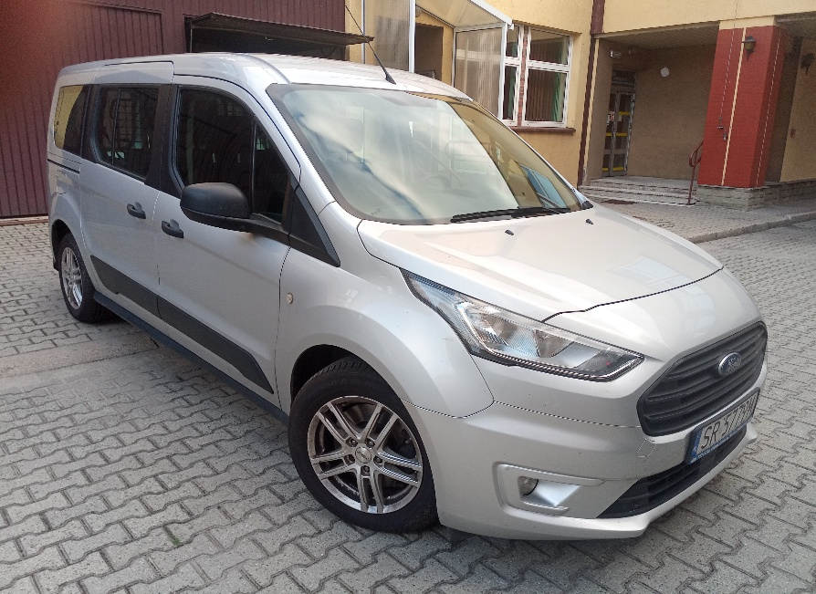
- Rok produkcji: 2019
- Data pierwszej rejestracji: 17.09.2019
- Pojemność silnika: 1499 ccm3
- Moc silnika: 88kW/120KM
- Rodzaj paliwa: diesel
- Skrzynia biegów: manualna (6-cio biegowa)
- Kolor nadwozia: srebrny (metalik)
- Numer VIN: WF07XXWPG7KS05900
- Wskazania licznika: 183 821 km
- Cena wywoławcza: 20 439,02 zł netto (należy doliczyć 23% podatek VAT)
Uwaga: komunikat z komputera pokładowego pojazdu: świeci kontrolka check engine.
Samochód posiada aktualny przegląd techniczny a także ubezpieczenie OC.

Kupujący zobowiązuje się do złożenia wypowiedzenia ubezpieczenia OC (Załącznik nr 2) z dniem podpisania protokołu zdawczo-odbiorczego przekazania pojazdu (z 3 dniowym okresem wypowiedzenia).
Wszelkie dodatkowe informacje techniczne nie zawarte w niniejszej ofercie można uzyskać telefonicznie bądź na stronach internetowych.
Pojazd będący przedmiotem przetargu można oglądać od dnia ogłoszenia do 20.10.2026 r.
w godzinach od 7.00 do 14.30 w siedzibie Oddziału ZUS, 44-200 Rybnik, ul. Reymonta 2, po wcześniejszym ustaleniu terminu z Panem Grzegorzem Wolnik tel. (32) 43 91 203.
Istnieje możliwość przesłania dodatkowych zdjęć osobom zainteresowanym.

Warunki ogólne przetargu
- Ofertę może złożyć jedynie osoba fizyczna prowadząca działalność gospodarczą, osoba prawna a także pracownik ZUS.
Oferent może złożyć tylko jedną ofertę zakupu.
- Oferty nie zawierające ceny oraz zawierające jednostkową cenę zakupu poniżej ceny wywoławczej zostaną odrzucone. O wyborze oferty decyduje prawidłowe złożenie oferty
w zakresie wymagań przetargu (jedna oferta, prawidłowa cena, wniesienie wadium oraz zachowanie terminów przy składaniu oferty i wniesienia wadium).
- Warunkiem przystąpienia do przetargu jest wniesienie wadium w wysokości 10 % wartości ceny wywoławczej samochodu tj. 2 514,00 zł brutto.
- W przypadku, gdy kilku Oferentów zaoferowało tę samą najwyższą cenę, przetarg będzie kontynuowany w formie aukcji między tymi Oferentami. Do aukcji stosuje się odpowiednio przepisy, o których mowa w §21 ust. 2 i 3 Rozporządzeniu Rady Ministrów z dnia 21 października 2019 r. z późn. zm.
- Wadium należy wnieść przelewem do dnia 20.10.2026 r. na rachunek bankowy Sprzedającego nr 76 1020 5590 0000 0802 9280 7011 z dopiskiem „Wadium przetargowe na zakup samochodu Ford Transit Connect”. Wniesione wadium zalicza się na poczet ceny zakupu Oferentowi, któremu przyznano prawo zakupu pojazdu i zawarcia umowy Sprzedaży.
- Wniesione wadium nie podlega zwrotowi w razie uchylenia się Oferenta, którego oferta została wybrana.
- Wadium wniesione przez pozostałych uczestników zostanie zwrócone w terminie do 7 dni od dnia dokonania wyboru oferty, na wskazany przez uczestników numer rachunku.
- Organizator przetargu zastrzega sobie prawo odwołania przetargu, przesunięcia terminu lub nie dokonania wyboru oferty bez podania przyczyn.

- Sposób sporządzenia i złożenia oferty
- Oferty należy składać tylko i wyłącznie w czytelnej formie pisemnej, najpóźniej do dnia 21.10.2026 r. do godz. 10:00 na dzienniku podawczym w siedzibie Oddziału ZUS w Rybniku, ul. Reymonta 2, 44-200 Rybnik, bądź przesłać na wskazany adres.
Decydująca jest data wpływu oferty do siedziby ZUS Oddział w Rybniku.
- Oferta wraz z wymaganymi dokumentami winna być umieszczona w trwale zamkniętej kopercie z dopiskiem „Oferta na zakup samochodu Ford Transit Connect – nie otwierać przed godziną 10:30 dnia 21.10.2026 r.”
- Oferta przetargowa, sporządzona czytelnie w języku polskim powinna zawierać:
- wypełniony i podpisany formularz ofertowy (załączony do niniejszego ogłoszenia
o przetargu);
- oryginał lub potwierdzona za zgodność z oryginałem kopia dokumentu rejestrowego (dokument nadania nr REGON, NIP, wpis do Ewidencji Działalności Gospodarczej)
w przypadku Podmiotów, których dokumenty rejestrowe nie zostały upublicznione;
- pełnomocnictwo (oryginał lub kopia potwierdzona notarialnie) dla osoby/osób podpisujących ofertę – upoważnionych do podejmowania zobowiązań w imieniu Oferenta składającego ofertę, jeżeli upoważnienie takie nie wynika z dokumentów rejestrowych;
- podpisane potwierdzenie zapoznania się z klauzulą informacyjną dot. przetwarzania danych osobowych (Załącznik nr 1).
- Brak wypełnionego formularza ofertowego lub jego niepoprawne wypełnienie będzie powodem odrzucenia oferty.
- Otwarcie ofert i wybór oferty do realizacji
- Oferty zostaną otwarte w dniu 21.10.2026 r. o godzinie 10:30. Organizator przewiduje jawne tj. publiczne otwarcie ofert.
- Oferent, którego oferta zostanie wybrana - zostanie poinformowany telefonicznie lub na adres e-mail wskazany w formularzu ofertowym.
W przypadku, gdy w formularzu ofertowym nie zostanie wskazany nr telefonu lub adres poczty elektronicznej (np. w przypadku, gdy Oferent nie dysponuje takim adresem), Oferent, którego oferta zostanie wybrana – zostanie poinformowany drogą listową na adres wskazany
w formularzu ofertowym.
- Zainteresowanym Oferentom dodatkowych informacji w sprawach dotyczących organizacji przetargu udzieli: Grzegorz Wolnik tel. (32) 4391203.

- Realizacja transakcji sprzedaży
- Oferent, którego oferta została wybrana - w terminie do 14 dni kalendarzowych od dnia przekazania powiadomienia o wyborze jego oferty, zobowiązany jest do podpisania umowy sprzedaży.
- Przed wydaniem pojazdu będącego przedmiotem sprzedaży, Oferent którego oferta została wybrana (po podpisaniu stosownej umowy sprzedaży) zobowiązany jest do dokonania zapłaty za nabywany pojazd na rachunek bankowy ZUS Oddział w Rybniku:
PKO BP S.A. 90 1020 5590 0000 0702 9280 0018.
- Na podstawie podpisanej przez Nabywcę (lub przez upoważnionego Przedstawiciela Nabywcy) umowy sprzedaży wystawiona zostanie również faktura VAT.
- Wpływ środków pieniężnych na wskazany powyżej rachunek bankowy ZUS Oddział w Rybniku (pomniejszony o kwotę wniesionego wadium) będzie uznany za dokonanie zapłaty za nabywany pojazd, stanowiący przedmiot sprzedaży.
- Nabywca (Oferent, którego oferta została wybrana po podpisaniu stosownej umowy sprzedaży) zobowiązany jest w terminie do 7 dni roboczych od daty zapłaty do odbioru przedmiotu sprzedaży.
- Dokumentem potwierdzającym odbiór przedmiotu sprzedaży będzie Protokół
zdawczo-odbiorczy podpisany przez Nabywcę (lub jego pełnomocnika) wskazanego
w podpisanej umowie sprzedaży.
- Nabywca zobowiązuje się do złożenia pisemnego wypowiedzenia umowy ubezpieczenia OC
w dniu podpisania Protokołu zdawczo-odbiorczego, ze skutkiem wypowiedzenia wynikającym z art. 31 ustawy z dnia 22 maja 2003 r. o ubezpieczeniach obowiązkowych, Ubezpieczeniowym Funduszu Gwarancyjnym i Polskim Biurze Ubezpieczycieli Komunikacyjnych (Dz. U. 2003 nr 124 poz. 1152 z późn. zm.).

